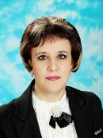
Елена Сергеевна | Кулаков Алексей | Сергеев Андрей | Чуланова Валентина | Харатян Карина
 |  |  | 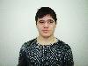
Наумов Алексей | Байкова Крестина | Спирчихина Елена | Чесноков Роман | Дрындин Роман
 |  | 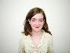 | 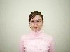 | 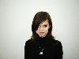
Балаев Артём | Сапожникова Татьяна | Капитонова Ирина | Щурина Евгения | Брагина Екатерина
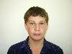
Зуев Илья | Костин Алексей | Лукин Сергей | Мелочникова Любовь | Редькина Диана
Торцева Юлия | Федченко Евгений

